力覚デバイスによるデスクトップ型NC工作機械のマニュアル操作

永田研究室 E107003 鈴川 仁志
1．緒言
現在，金型製造における設計及び機械加工の工程は大幅に自動化が進んでいる．しかし，最終の仕上げ工程は未だ熟練技術者の手作業で行われている．そこで本研究では，試作したデスクトップ型NC工作機械に入力用力覚デバイスを取り付け，加工中に送り速度（接線方向速度）および目標磨き力をマニュアルで操作できるシステムを提案する．これにより工作機械に熟練技術者の感覚を反映させるという新たな機能を持たせることができる．
2．研究内容
図1には本研究のために試作したデスクトップ型NC工作機械を示す．1$μ$mの位置決め分解能を有する単軸ロボットを直交座標系で組み合わせている．制御系については，CL(カッタロケーション)データに基づくフィードフォワード制御則，力フィードバック制御則および位置フィードバック制御則の3つの操作量の和により，工具の位置と磨き力がハイブリッド制御される．このシステムに対して，図2のような入力用力覚デバイスを試作し，操作量を変化させることで加工中のマニュアル操作を可能にする．デバイスに使用した力覚センサは株式会社ニッタ製の静電容量型3軸力覚センサである．力覚デバイスによる入力を$f\left(k\right)={\left[f_{x}\left(k\right) f_{y}\left(k\right) f_{z}\left(k\right)\right]}^{T}$とすると，マニュアル操作される送り速度と目標磨き力はそれぞれ，式(1)，(2)のように可変とする．
$v_{t}\left(k\right) = α \left\| f\left(k\right) \right\| + v_{\text{tb}}$ (1)
$F_{d}\left(k\right) = β \left\| f\left(k\right) \right\| + F_{\text{db}}$ (2)
ただし，は離散時刻，と$v_{\text{tb}}$はそれぞれ接線方向速度のスカラと基準とする接線方向速度である．また，と$F_{\text{db}}$はそれぞれ，操作後の目標磨き力と基準とする目標磨き力である．なお，$α$とは変換ゲインである．提案手法により，オペレータは自動運転中の接線方向速度あるいは目標磨き力をマニュアル操作にて微調整できる．
3．結言
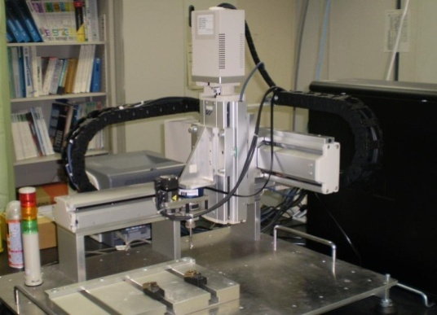
実験の結果，目標とする接線方向速度と，目標磨き力をマニュアル操作で調整できることが確認できた．今後の展開として，このシステムを用いて実際に加工実験を行い，安定性や有用性を検討していく必要があると考えられる．
Fig. 1 Desktop NC machine tool.
Fig. 2 Input device with a 3-DOF force sensor.
